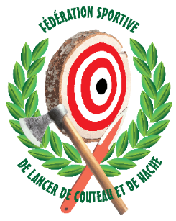
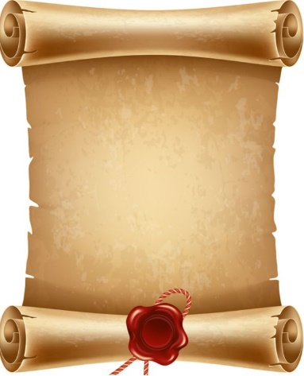
Couteaux et hache d’Or de la FSLCH 2021
**********************************

Les couteaux d’or et la hache d’or sont des récompenses attribuées à 3 lanceuses et à 3 lanceurs membres de la Fédération sportive de lancer de couteau et de hache FSLCH.
Sur la saison complète, donc cette année de septembre 2020 à octobre 2021, tous les scores des Opens de la Fédération sont pris en compte.
Seront retenus pour le couteau d’Or :
- Le meilleur total 3m+5m+7m
- Et le meilleur Walk back
Ces 2 meilleurs résultats peuvent être obtenus lors d’un seul Open ou bien sur 2 Opens différents. Ces scores sont ceux obtenus dans la catégorie « couteau », c’est-à-dire celle où toutes les techniques de lancer sont possibles.
Le total 3,5,7m plus walk back déterminera l’attribution du couteau d’or à un lanceur et à une lanceuse. Il y aura un podium avec deuxième et troisième place.

Seront retenus pour le couteau d’Or no spin :
- Le meilleur Walk Back (dans la catégorie no spin).
Le couteau d’Or no spin sera attribué au lanceur, et à la lanceuse (s’il y a 5 lanceuses au moins qui ont participé à un Open minimum) qui auront obtenu le meilleur score à cette épreuve en fin de saison. Il y aura un podium avec deuxième et troisième place.

Seront retenus pour la hache d’Or :
- Le meilleur total 4m+5m+7m
- Et le meilleur Walk back
Ces 2 meilleurs résultats peuvent être obtenus lors d’un seul Open ou sur 2 Opens différents.
Le total 4,5,7m plus walk back déterminera l’attribution de la hache d’or à un lanceur et à une lanceuse. Il y aura un podium avec deuxième et troisième place.
Après chacun des Opens, un podium intermédiaire sera publié sur le site web :
www.federationsportivedelancerdecouteauetdehache.fr
Les récompenses, diplômes, coupes et médailles, seront remises lors du dernier Open de la saison. Elles seront envoyées au domicile du compétiteur s’il est absent lors de cet évènement.

